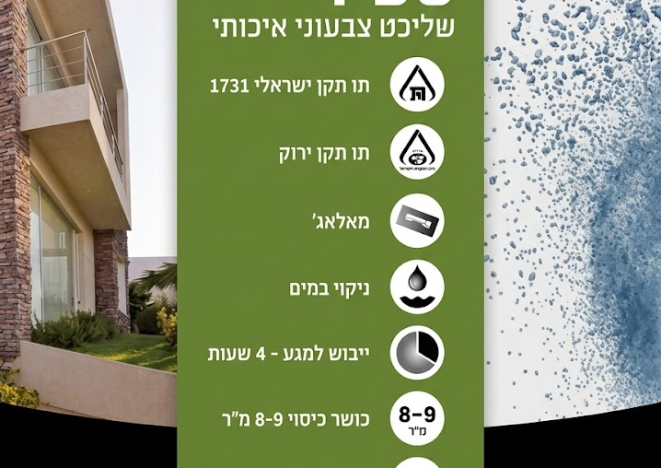
מידע כללי:
הספיר, הינו שליכט צבעוני איכותי המשמש לגימור קירות בבניה חדשה, שיפוץ מבנים, ליישום על גבי משטחים שונים: טיח שחור, לוחות צימנט, לוחות גבס, בטונים ושפריץ מותז.
הספיר מכיל אגרגטים, דבקים, מחצבים טבעיים ותוספים המקנים גמישות, עמידות וכושר היצמדות גבוהה למשטח.
מיועד ליישום ושימוש על גבי קירות חיצוניים בלבד.

הספיר נושא תו תקן ישראלי 1731
גיוון השליכט הינה שיטה ייחודית ובלעדית ל"תעשיות טיח הארץ".
הגוונים מיושמים באמצעות אבקות מינרליות ממחצב טבעי, הנותנים מראה טבעי ואחוזי דהייה נמוכים מאוד.

הכנת המשטח:
על התשתית להיות אחידה, זאת כדי למנוע רמות ספיגה שונות. על כן, יש להסיר חלקי טיח רופפים, אבק, שומנים ולכלוכים אחרים.
בקיר חדש – יש ליישם פריימר מותאם, כאשר הקיר חזק ויבש ולאחר אשפרה מלאה.
בתשתית לא סופגת כגון: בטון מוחלק קירות צבועים, בסיסי רגיל תשתית צבועה, משופצת, תיקונים, יציקות חלקות, שפריץ ישן, פאנל, קירות צבועים ו/או בקרבת הים – יש ליישם פריימר על בסיס טרפנטין.

כושר כיסוי:
כושר הכיסוי נע בין 2-5 קילו ל-1 מ"ר בהתאם לתנאי המשטח עליו מיושם החומר, עובי המריחה והטקסטורה המבוקשת.

המלצות נוספות:
לפני התנסות ראשונה ביישום הספיר ולצורך קבלת אפקט מקסימלי יש לקבל הדרכה וייעוץ מאחד מאנשי הייעוץ הטכני של "תעשיות טיח הארץ".
חיי מדף ואחסנה: 24 חודשים במקום מוצל קריר ויבש.
גוון: לפי מניפה.
ייבוש: למגע 4 שעות, סופי 72 שעות.
דילול: מוכן ליישום.

זמן ייבוש ליישום:
30-45 דקות בהתאם למזג האוויר.
אין לעבוד עם החומר בטמפרטורה מתחת ל-7° או מעל 35°.
אין ליישם את הספיר כאשר צפוי גשם תוך 72 שעות.

